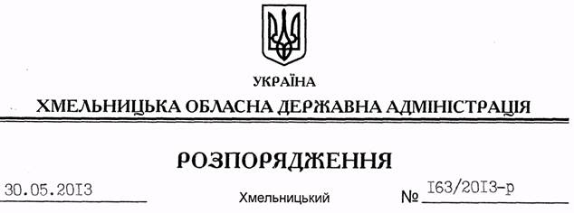

Про стан організації в області роботи з видачі документів дозвільного характеру за принципом “єдиного вікна” та створення центрів надання адміністративних послуг

На підставі статей 6, 39 Закону України “Про місцеві державні адміністрації”, законів України “Про дозвільну систему у сфері господарської діяльності”, “Про адміністративні послуги”, з метою забезпечення реформування системи надання адміністративних послуг, зокрема щодо видачі документів дозвільного характеру у сфері господарської діяльності, заслухавши інформацію з цього питання (додається):
1. Відзначити, що незважаючи на вжиті заходи, функціонування дозвільних центрів в області потребує подальшого вдосконалення.
2. Встановити, що система роботи дозвільних центрів є базовою при створенні центрів надання адміністративних послуг та формуванні їх структури.
3. Визнати незадовільним стан впровадження організаційних заходів зі створення центрів надання адміністративних послуг у Білогірській, Деражнянській, Ізяславській, Кам’янець-Подільській, Полонській, Теофіпольській, Хмельницькій, Шепетівській райдержадміністраціях та виконкомі Шепетівської міської ради.
4. Головам райдержадміністрацій, рекомендувати Нетішинському, Славутському, Старокостянтинівському, Шепетівському міським (міст обласного значення) головам:
4.1. Визначити відповідальну особу на рівні заступника голови за створення та організацію роботи центрів надання адміністративних послуг.
4.2. До 10 червня 2013 року затвердити робочі групи зі створення центрів надання адміністративних послуг та плани заходів з реалізації відповідних завдань.
4.3. До 01 липня 2013 року провести інвентаризацію адміністративних послуг, які надаються на території району/міста, та сформувати першочерговий перелік адмінпослуг, що можуть надаватися через центри надання адміністративних послуг.
4.4. До 01 вересня 2013 року розглянути на засіданнях колегій районних державних адміністрацій, засіданнях виконкомів міських (міст обласного значення) рад питання щодо стану виконання Закону України “Про адміністративні послуги”.
4.5. Забезпечити до 01 січня 2014 року функціонування центрів надання адміністративних послуг.
4.6. Забезпечити актуалізацію та змістовне наповнення розділів “Дозвільний центр” та “Адміністративні послуги” офіційних сайтів райдержадміністрацій та міських (міст обласного значення) рад.
4.7. Інформувати Департамент економічного розвитку і торгівлі облдержадміністрації про стан роботи щодо створення центрів надання адміністративних послуг протягом 2013 року щомісячно до 5-го числа місяця, наступного за звітним періодом.
5. Головам Білогірської, Волочиської, Городоцької, Кам’янець-Подільської, Летичівської, Полонської, Теофіпольської, Хмельницької, Чемеровецької, Шепетівської райдержадміністрацій, Славутському, Шепетівському міським головам проаналізувати причини зменшення кількості виданих документів дозвільного характеру через дозвільні центри у поточному році. Про результати поінформувати Департамент економічного розвитку і торгівлі облдержадміністрації до 10 червня 2013 року.
6. Головам Віньковецької, Дунаєвецької, Кам’янець-Подільської, Старокостянтинівської та Ярмолинецької райдержадміністрацій до 01 липня 2013 року забезпечити збільшення чисельності державних адміністраторів дозвільних центрів та безперебійну їх роботу з дотриманням трудового законодавства.
7. Головам райдержадміністрацій, рекомендувати міським (міст обласного значення) головам, керівникам регіональних дозвільних органів запровадити з 01 липня 2013 року за допомогою засобів телекомунікаційного зв’язку порядок попереднього розгляду пакетів документів для видачі дозволів.
8. Рекомендувати відділу представництва у Львівській, Тернопільській та Хмельницькій областях управління представництв у Західному регіоні Державної служби України з питань регуляторної політики та розвитку підприємництва забезпечити проведення протягом серпня-жовтня 2013 року для державних адміністраторів та представників дозвільних органів області циклу семінарів, “круглих столів” щодо механізмів вирішення проблемних питань реалізації Закону України “Про дозвільну систему у сфері господарської діяльності”.
9. Департаменту економічного розвитку і торгівлі облдержадміністрації спільно з місцевими органами виконавчої влади та органами місцевого самоврядування забезпечити розробку та надання центральним органам виконавчої влади пропозицій з удосконалення діючої нормативно-правової бази з питань надання адміністративних послуг.
10. Контроль за виконанням цього розпорядження покласти на заступника голови обласної державної адміністрації Л.Гураля.

Голова адміністрації В.Ядуха

